Министерство образования Нижегородской области

Государственное бюджетное образовательное учреждение

среднего профессионального образования

«Нижегородский радиотехнический колледж»

**ОТЧЕТ**

по теме: "Работа с удаленным UNIX-сервером"

Дисциплина: «МДК 04.02 Технология применения программных средств защиты информационных систем»

Выполнила Проверила

студентка группы 3ИС-2с преподаватель

Кузнецова Мария Слугин В.Г.

г. Нижний Новгород

2015 год

**2 вариант**

Создать 4-х пользователей: ivan, elena, sergey, tanya, установить всем пользователям пароль 654321.

Создать в системе каталог share.

Настроить права доступа к этому каталогу следующим образом:

Пользователю ivan — полный доступ;

Пользователю elena — только чтение;

Пользователю sergey, tanya — все запретить.

**Выполнение:**

1. Создаем новых пользователей ivan, elena, sergey, tanya командой useradd.

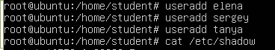



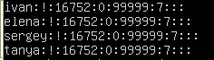

2. Устанавливаем всем пароль 654321 командой passwd.

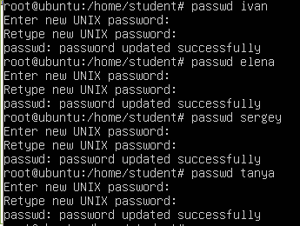

3. Создаем в системе каталог share командой mkdir. И проверяем результат командой ls -l.

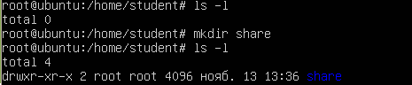

4. Создаем группу read — в этой группе будут пользователи с доступом только на чтение.

Создаем группы командой addgroup read.

Открываем файл /etc/group на редактирование командой nano /etc/group и прописываем пользователя в группу в соответствии с его правами доступа, которые даны в задании.

И сохраняем изменения в файле.



5. Меняем хозяина каталога на ivan для того, чтобы он имел полный доступ к каталогу командой chown ivan share. И проверяем результат командой ls -l.

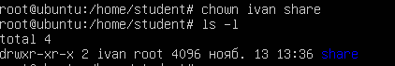

6. Меняем группу хозяина на read командой chgrp read share. И проверяем результат командой ls -l.

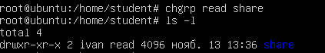

7. Выставляем права на доступ к каталогу:

- командой chmod o-rx share — убираем права на чтение и просмотр файлов каталога и остальных пользователей.

И проверяем результат командой ls -l.

8. Теперь проверим наши изменения.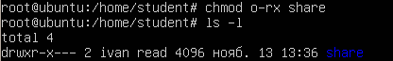

Заходим как пользователь elena. Переходим в каталог, где хранится нужный нам каталог share. Пользователь elena может просмотреть содержимое каталога share и прочитать файлы, которые в нем находятся. А изменять каталог не может.

Про создании нового файла в этом каталоге выводится ошибка прав доступа.

9. Заходим как пользователь sergey. Переходим в каталог, где хранится нужный нам каталог share. Пользователь не имеет прав даже заходить в этот каталог.